**OSNOVNA ŠOLA FRANA METELKA ŠKOCJAN, VRTEC RADOVEDNEŽ ŠKOCJAN**

**PODRUŽNICA BUČKA**

[http://www.os-skocjan.si/](http://www.os-skocjan.si)Tel.: 07/38 46 630, faks: 07/38 46 622 [http://www.os-skocjan.si/](http://www.os-skocjan.si)

Spletna stran: www.os-skocjan.si

E-pošta: podruznica.bucka@guest.arnes.si

_________________________________________________________________________________

**ZAHVALA**

V okviru šolskega projekta Prostovoljstvo Dobro dela dobro smo sodelovali v akciji zbiranja starih mobilnih telefonov. Akcija je bila uspešna, saj smo zbrali **18 baterij, 7 polnilcev in 20 mobilnih telefonov.**

Za sodelovanje se zahvaljujemo vsem učencem in njihovim staršem.

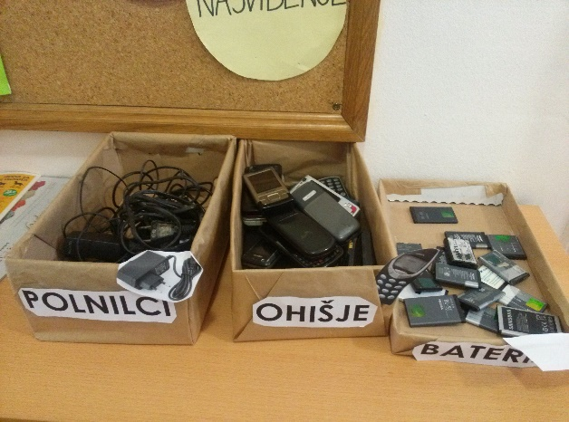

Učiteljice POŠ